Stimmungsvolle Balance

Nova von Scheurich

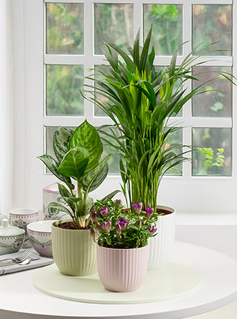
In einem romantischen Ambiente spielen Pflanzen und Übertöpfe eine wichtige Rolle. Nova von Scheurich ist mit der nostalgisch anmutenden Form in den sanften Farbtönen Chalk White, Caramel, Blush Rose und Gentle Green das perfekte Match für Zimmerpflanzen.

Mit der Längsrillung und der weichen Linienführung wirkt Nova natürlich stilvoll. Die trendigen Pastelltöne unterstreichen diesen Charakter und schaffen ein Zuhause zum Wohlfühlen, in dem der Alltag draußen bleiben darf. Auch das verwendete Material setzt auf dieses Easy-Living-Gefühl: Der von Scheurich entwickelte Kunststoff Reduro hat wenig Gewicht und zeigt ausdrucksstark, wie vielseitig, bunt und hochwertig Pflanzgefäße aus Kunststoff sein können.

Kleine Deko-Oasen, die sich wunderschön ins helle Wohnambiente einfügen, entstehen mit einem Arrangement aus Kolbenfaden (Aglaonema Jungle Silver), Betelpalme (Areca) und Pflanzen mit Blüten, die die Farben von Nova aufgreifen.

Lieferbare Größen: | Unverbindliche Preisempfehlungen:
13, 15, 18, 21, 24 und 27 cm | Ab € 2,79

Über Scheurich

Designed for Your Life.

Der Premium Anbieter von Pflanzgefäßen und innovativen Lösungen rund um die Pflanze präsentiert sich mit neuem Look und neuer Markenpositionierung – bei unverändert höchster Qualität. In der fast 100jährigen Geschichte hat Scheurich Design-Trends maßgeblich mitgestaltet. Scheurich steht heute für weit mehr als Keramik: Ästhetische Produkte, die Wohlfühl-Atmosphäre in den Alltag bringen. Menschen machen die Marke aus, eine Familie mit Namen und Geschichte. Scheurich übernimmt Verantwortung für heute und für kommende Generationen.

